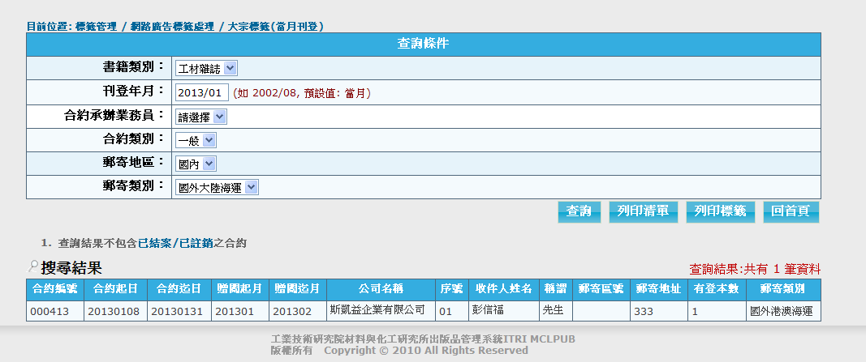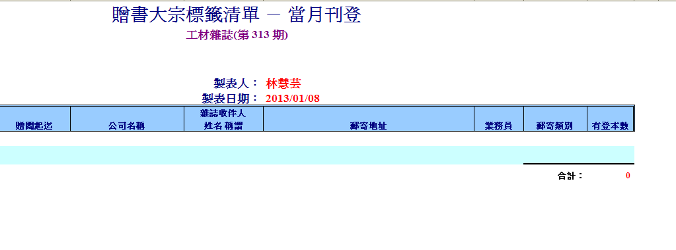
224. 標籤管理 / 網路廣告標籤處理 / 大宗標籤(當月刊登)，列印清單與標籤資料不符

225. 問題209.目前位置: 帳務管理 / 發票清單列印與回復 / 發票開立單清單
列印發票郵寄清單的版面,還是直印,請修改
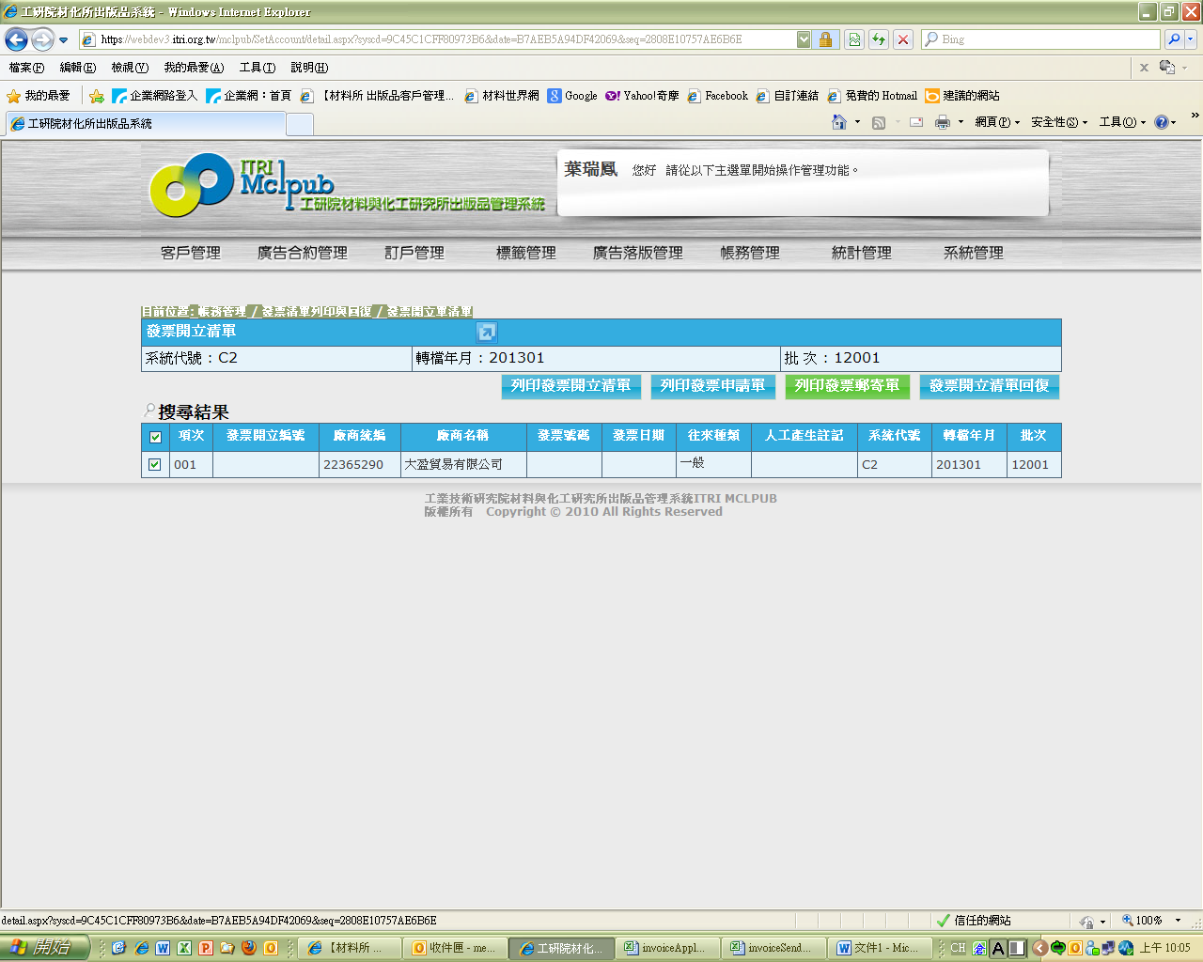
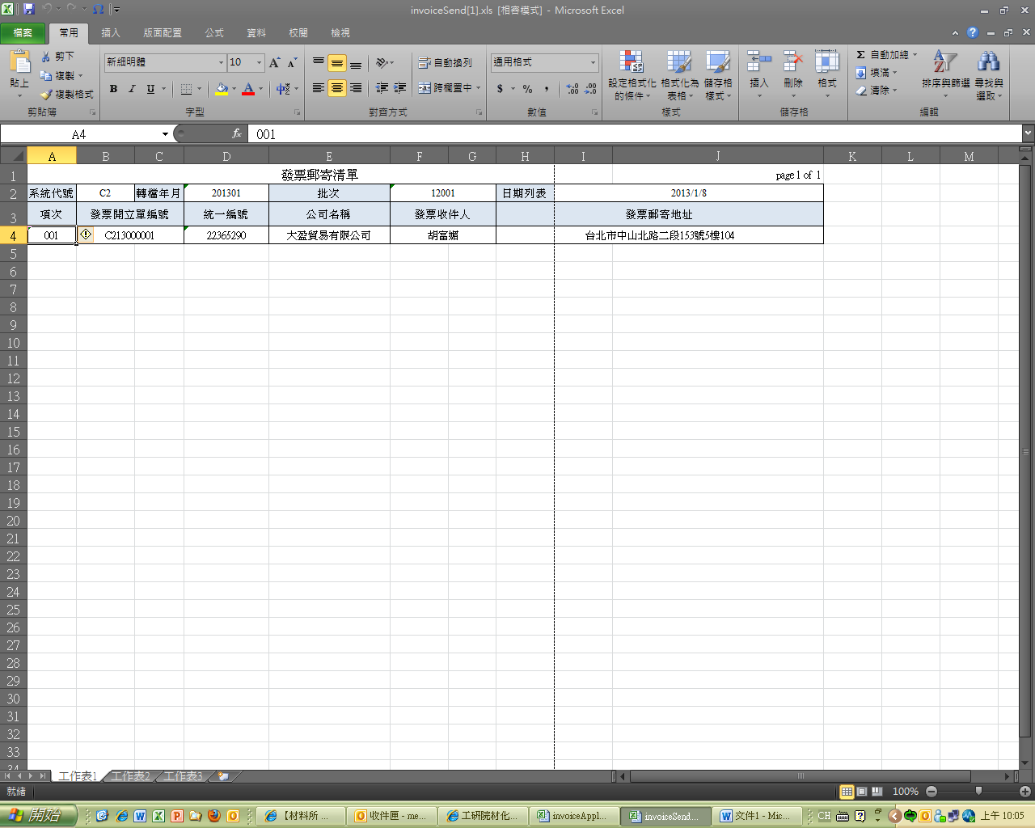
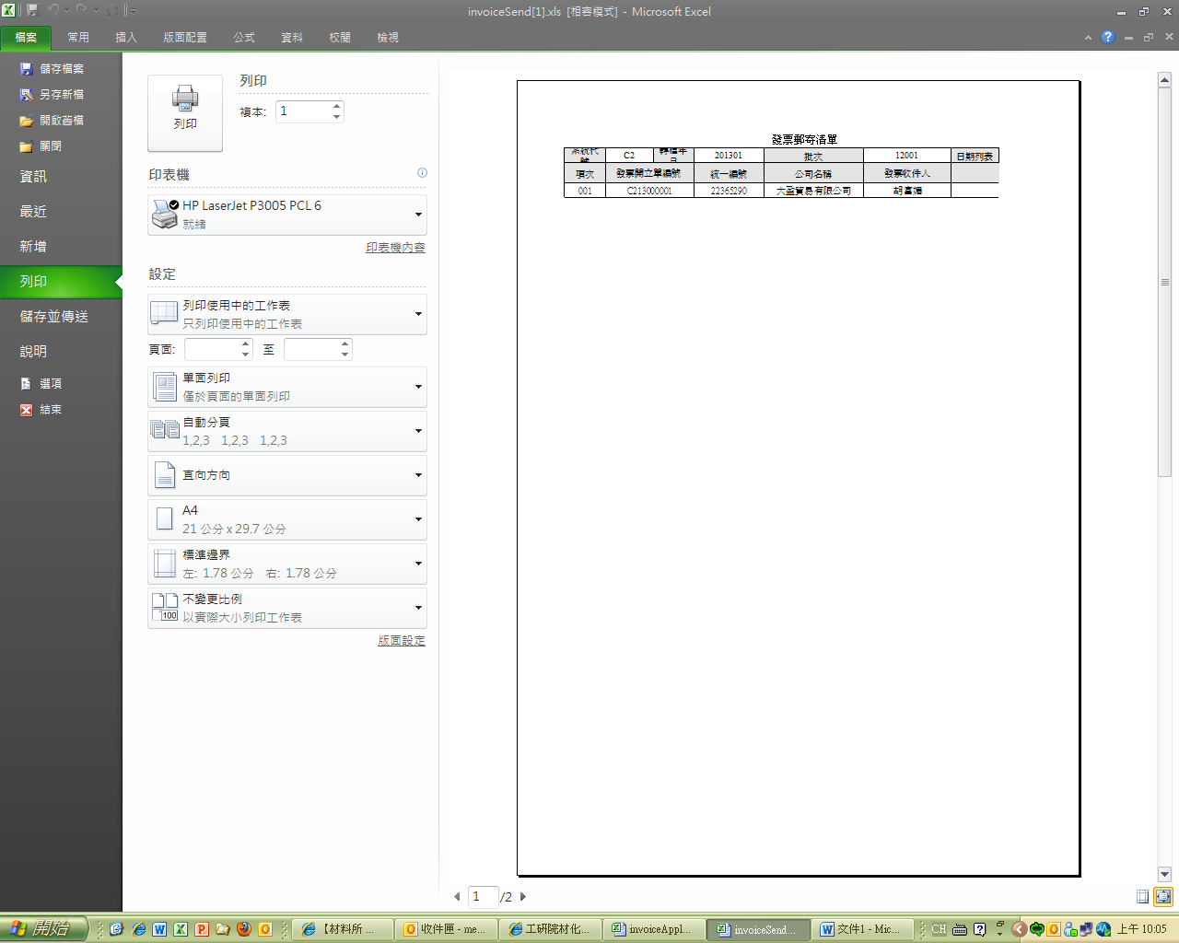

226.目前位置: 帳務管理 / 發票清單列印與回復 / 發票開立單清單 發票日期應該是空的欄位

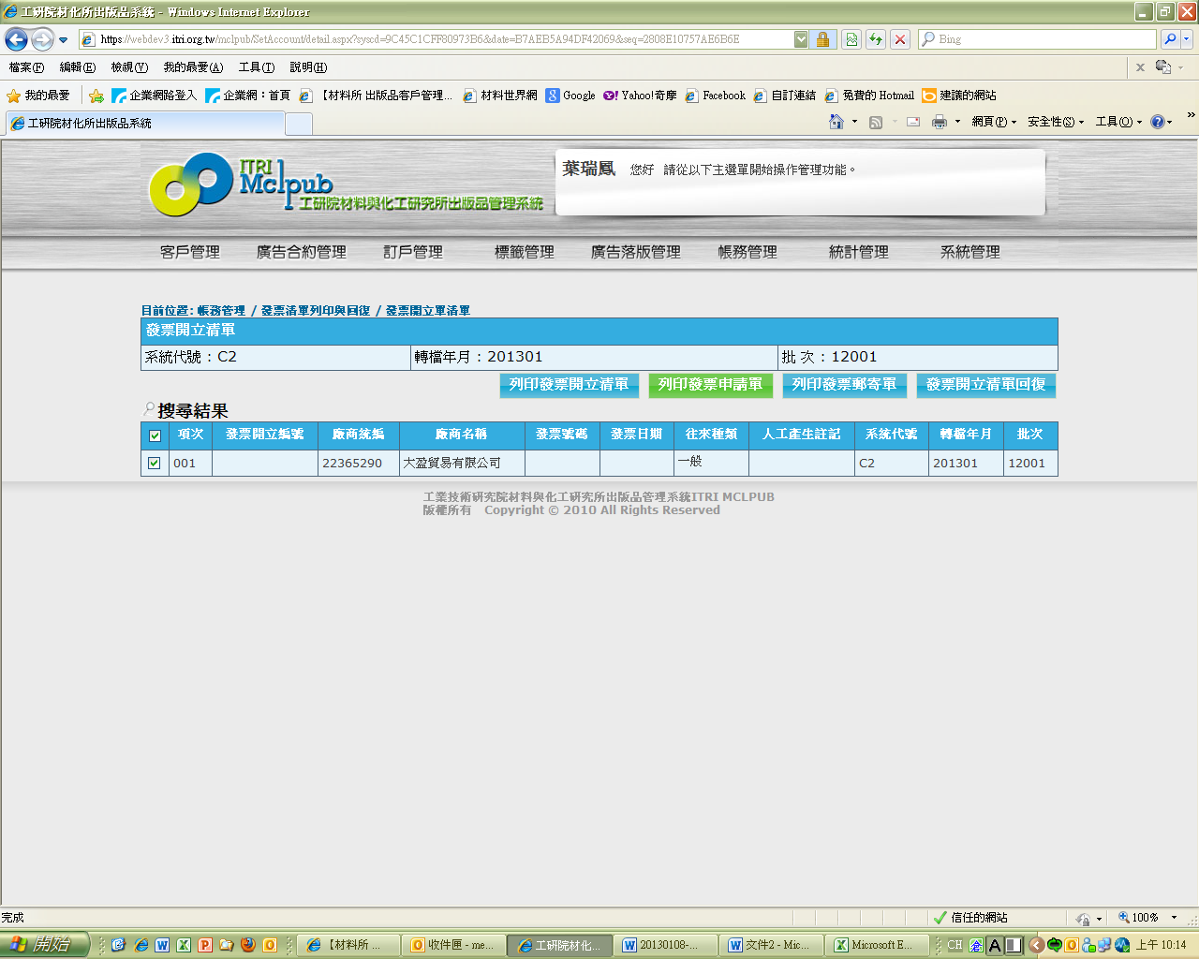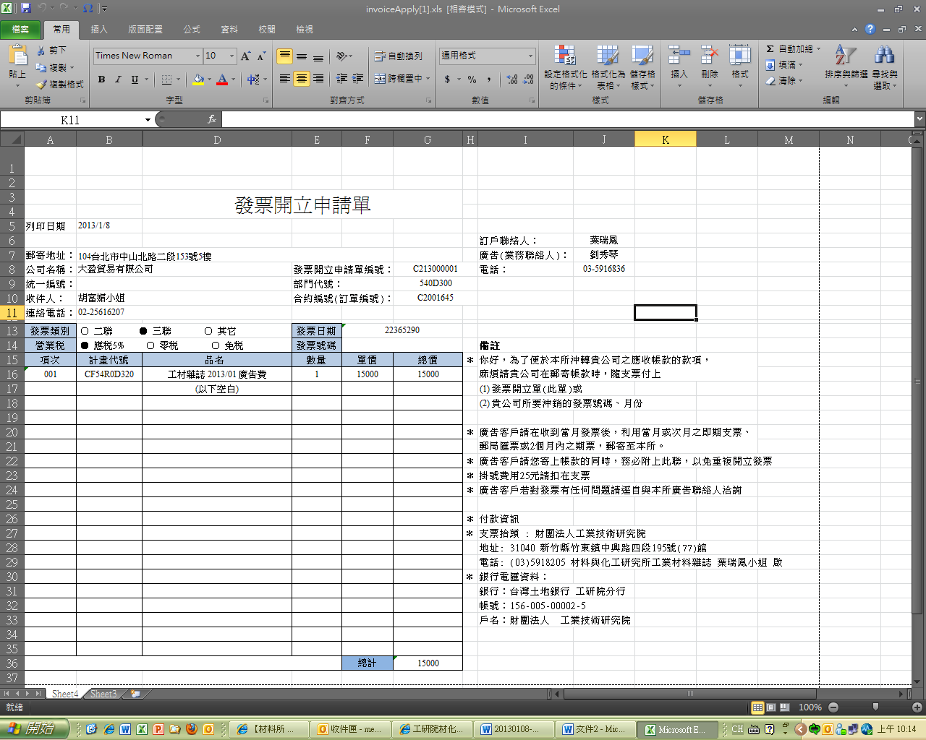
發票日期應該是空的欄位

227. 目前位置: 帳務管理 / 網路廣告發票處理 / 單一合約發票開立：挑選開立發票項目 合約起迄時間：2013/01/07~2013/01/31 共25天,所以插出時間要有25天的資料，但下列的畫面只有10筆資料，是錯的。
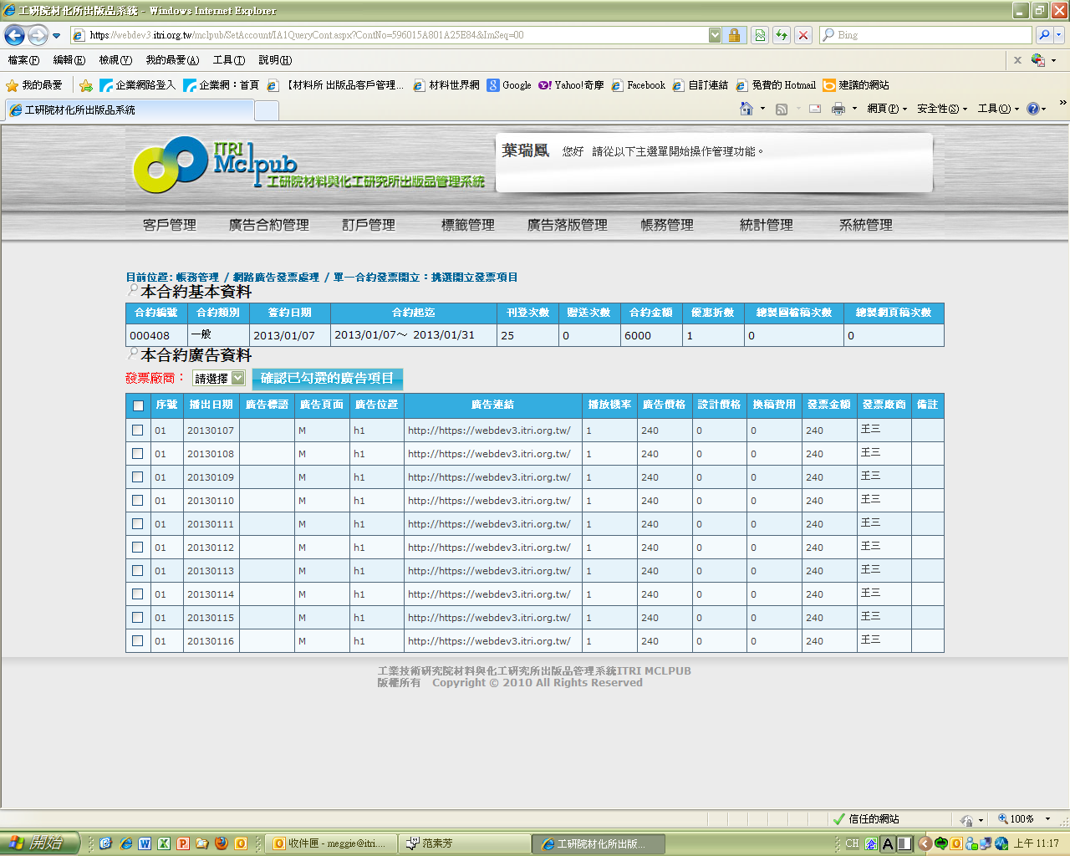
此畫面的資料顯示只有10筆,請全部顯示

